T.C.
EMET KAYMAKAMLIĞI
EMET MESLEKİ EĞİTİM MERKEZİ MÜDÜRLÜĞÜ
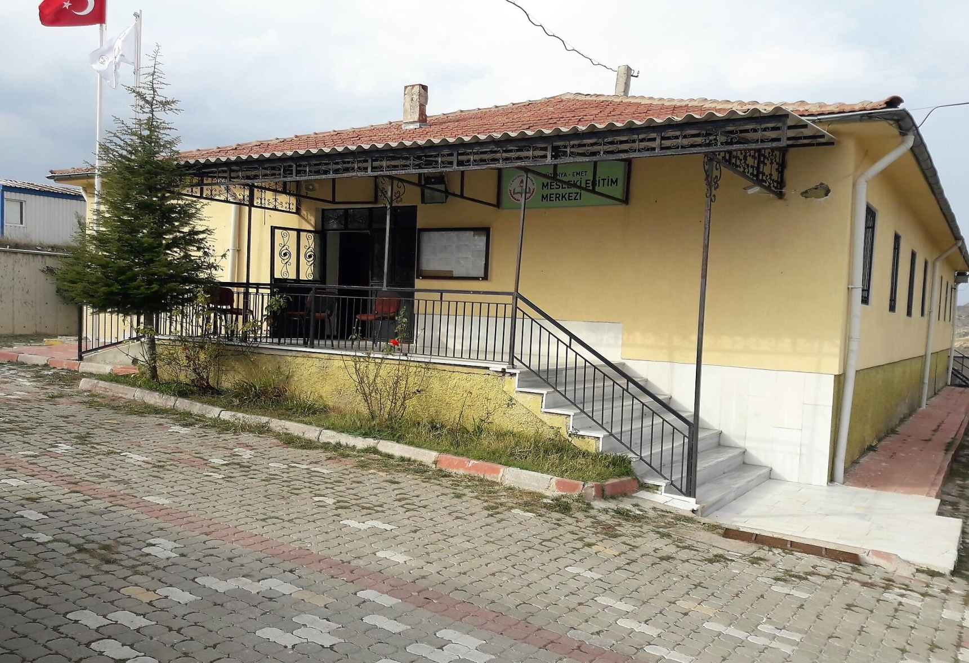
2019-2023 STRATEJİK PLANI

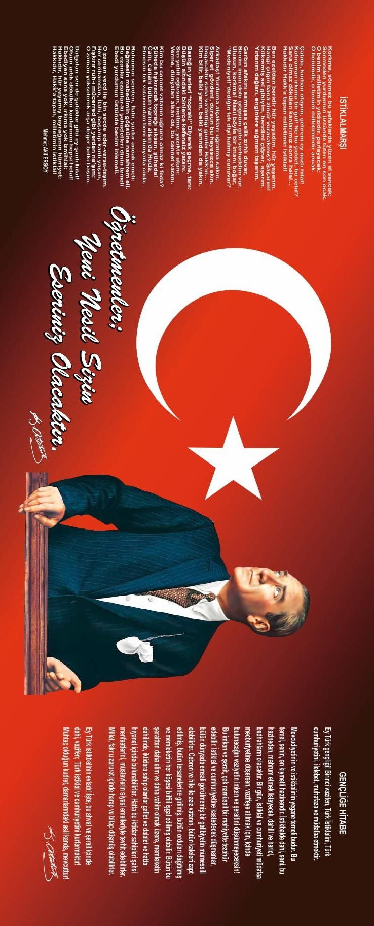

Sayfa2

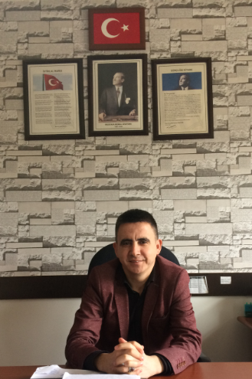 | SUNUŞ  Çağımızda hızla gelişen bilim ve teknolojiyle birlikte yönetim anlayışı da değişmiştir. Emet Mesleki Eğitim Merkezi yönetim anlayışı çağın gereklerine göre değişmekte ve gelişmektedir. Kendini sürekli güncelleyen, değişime-gelişime açık, yenilikçi ve sonuç odaklı yönetim anlayışımızla çalışmalarımızı sürdürmekteyiz. 2009 yılında açılan ve Emet’te hizmet vermekte olan merkezimiz, planlı bir yönetim anlayışına uygun olarak amaç ve hedeflerini belirleyip bu doğrultuda faaliyetlerini sürdürerek büyümektedir.  Yaklaşık 80 öğrencimizle ve 10 çalışanımızla özelde Emet ve Hisarcık ilçelerinde genelde ise daha müreffeh bir Türkiye için el ele verip çalışmalarımıza devam etmekteyiz. Hep birlikte yapacağımız çalışmalar ve bu çalışmalar sonucu erişeceğimiz hedefler, bizlere bilim ve teknolojiye katkı verebilen çağdaş bir okulda çalışmanın haklı gururunu yaşatacaktır.  Yeni yönetim anlayışına uygun bir şekilde hazırlanan ve 2019-2023 dönemini kapsayan stratejik plan çalışması ile okulumuz kaynaklarının eğitim ve öğretim alanlarında etkin, ekonomik ve verimli kullanılması sağlanacaktır.  Bu bilinç ve duygularla çalışmalarımızı sürdürmekte ve hedeflerimize ulaşmak için yoğun çaba sarf etmekteyiz. Geleceğimizin mirasçıları değerli öğrencilerimizin daha modern, daha gelişmiş ve çağı  yakalamış bir merkezde eğitim görmeleri için yaptığımız çalışmalar devam  edecektir.  YıldırımGÜRAKAN  Sayfa3  Merkez Müdürü

İçindekiler

SUNUŞ.................................................................................................................................................................................................. .................... ........ ......................................................................1
İÇİNDEKİLER 4
BÖLÜM I: GİRİŞ VE PLAN HAZIRLIK SÜRECİ 5
BÖLÜM II: DURUM ANALİZİ 6
OKULUN KISA TANITIMI ............................................................................................................................................................................................................................................................ 7
OKULUN MEVCUT DURUMU: TEMEL İSTATİSTİKLER 7
PAYDAŞ ANALİZİ 12
GZFT (GÜÇLÜ, ZAYIF, FIRSAT, TEHDİT) ANALİZİ 16
GELİŞİM VE SORUN ALANLARI 18

BÖLÜM III: MİSYON, VİZYON VE TEMEL DEĞERLER 20

MİSYONUMUZ 20
VİZYONUMUZ 20
TEMEL DEĞERLERİMİZ 20
BÖLÜM IV: AMAÇ, HEDEF VE EYLEMLER...................................................................................................................................... .................. ....................................................21

TEMA I: EĞİTİM VE ÖĞRETİME ERİŞİM.......................................................................................................................................................................21
TEMA II: EĞİTİM VE ÖĞRETİMDE KALİTENİN ARTIRILMASI 23
TEMA III: KURUMSAL KAPASİTE 25
BÖLÜM V: MALİYETLENDİRME 27
Sayfa4

BÖLÜM I: GİRİŞ ve PLAN HAZIRLIK SÜRECİ
Sayfa5
2019-2023 dönemi stratejik plan hazırlanması süreci Üst Kurul ve Stratejik Plan Ekibinin oluşturulması ile başlamıştır. Ekip tarafından oluşturulan çalışma takvimi kapsamında ilk aşamada durum analizi çalışmaları yapılmış ve durum analizi aşamasında paydaşlarımızın plan sürecine aktif katılımını sağlamak üzere paydaş anketi, toplantı ve görüşmeler yapılmıştır.
Durum analizinin ardından geleceğe yönelim bölümüne geçilerek okulumuzun amaç, hedef, gösterge ve eylemleri
belirlenmiştir. Çalışmaları yürüten ekip ve kurul bilgileri altta verilmiştir.

STRATEJİK PLAN ÜST KURULU

Üst Kurul Bilgileri |  | Ekip Bilgileri
Adı Soyadı | Unvanı | Adı Soyadı | Unvanı
Yıldırım GÜRAKAN | Müdür | Fikret GÜMÜŞ | Müdür Yrd.
Fikret GÜMÜŞ | Müdür Yrd. | Taner AKSOY | Müdür Yrd.
Taner AKSOY | Müdür Yrd. | Mine AKSOY | Öğretmen
Murat Ali ÇAKIR | Öğretmen | Doğan ÖZCAN | Öğretmen
Hasibe ALTINOK | Usta Öğretici | Ahmet AKDEMİR | Memur

Sayfa6

BÖLÜM II: DURUM ANALİZİ

A-MERKEZİMİZ

Merkezimiz 10.10.2008 tarihinde 3308 sayılı çıraklık ve mesleki eğitim kanunu gereği ve MEB Çıraklık ve Yaygın Eğitim Genel Müdürlüğünün 6059 sayılı oluru 5 derslikli Karayolları İlkokulu binasında Emet Mesleki Eğitim Merkezi adı ile faaliyetlerine başlamıştır.Şu an aynı binada eğitim öğretim faaliyetlerine devam edilmektedir.

Merkezimizde normal eğitim yanında yetişkinler için İş Pedagojisi-Usta Öğreticilik kursları düzenlenmektedir. Ayrıca denklik yoluyla kalfalık/ustalık sınavları açılmaktadır. Merkez olarak hedefimiz ilçemizde çeşitli iş kollarında çalışan ve
Devletin imkanlarından faydalanmak isteyen tüm çırak ve kalfaları Merkezimize kayıt edip dışarıda bırakmamaktır. Ayrıca 3308 sayılı Kanun kapsamındaki 152 meslekte iş yapan tüm esnafımızı belge sahibi yaparak mesleklerini kanun kapsamında yapabilmelerini sağlamaktır.

Okulun Mevcut Durumu: Temel İstatistikler
Sayfa7

Okul Künyesi
Okulumuzun temel girdilerine ilişkin bilgiler altta yer alan okul künyesine ilişkin tabloda yer almaktadır.

Temel Bilgiler Tablosu- Okul Künyesi
İli: KÜTAHYA |  |  |  | İlçesi: EMET
Adres: | Hamam Mah. İstiklal Cad. No/40 |  |  | Coğrafi Konum (link)*: |  | 39°48'31.5"N 35°08'52.2"E
Telefon  Numarası: | 0 274 461 48 78 |  |  | Faks Numarası: |  | 0 274 461 48 78
e- Posta Adresi: | 970350@meb.k12.tr |  |  | Web sayfası adresi: |  | www.emetmesem.meb.k12.tr
Kurum Kodu: | 970350 |  |  | Öğretim Şekli: |  | Normal
Okulun Hizmete Giriş Tarihi : 2008 |  |  |  | Toplam Çalışan Sayısı * |  | 15
Öğrenci Sayısı: | Kız | 30 |  | Öğretmen Sayısı | Kadın | 4
 | Erkek | 38 |  |  | Erkek | 11
 | Toplam | 68 |  |  | Toplam | 15
Derslik Başına Düşen Öğrenci Sayısı |  |  | : 17 | Şube Başına Düşen Öğrenci Sayısı |  |  | : 22
Öğretmen Başına Düşen Öğrenci Sayısı |  |  | : 17 | Şube Başına 30’dan Fazla Öğrencisi Olan Şube  Sayısı |  |  | : 0
Öğrenci Başına Düşen Toplam Gider Miktarı* |  |  | 130 TL | Öğretmenlerin Kurumdaki Ortalama Görev Süresi |  |  | : 11 saat

Çalışan Bilgileri
Sayfa8
Okulumuzun çalışanlarına ilişkin bilgiler altta yer alan tabloda belirtilmiştir.

Çalışan Bilgileri Tablosu*

Unvan* | Erkek | Kadın | Toplam
Okul Müdürü ve Müdür Yardımcısı | 3 | 0 | 3
Branş Öğretmeni | 2 | 3 | 5
Rehber Öğretmen | 0 | 0 | 0
İdari Personel | 1 | 0 | 1
Yardımcı Personel | 1 | 0 | 1
Güvenlik Personeli | 0 | 0 | 0
Toplam Çalışan Sayıları | 7 | 3 | 10

Sayfa9

Okulumuz Bina ve Alanları
Okulumuzun binası ile açık ve kapalı alanlarına ilişkin temel bilgiler altta yer almaktadır.

Okul Yerleşkesine İlişkin Bilgiler

Okul Bölümleri * |  | Özel Alanlar | Var | Yok
Okul Kat Sayısı | 1 | Çok Amaçlı Salon |  | x
Derslik Sayısı | 4 | Çok Amaçlı Saha |  | x
Derslik Alanları (m2) | 150 | Kütüphane |  | x
Kullanılan Derslik Sayısı | 4 | Fen Laboratuvarı |  | x
Şube Sayısı | 11 | Bilgisayar Laboratuvarı |  | x
İdari Odaların Alanı (m2) | 100 | İş Atölyesi | x
Öğretmenler Odası (m2) | - | Beceri Atölyesi |  | x
Okul Oturum Alanı (m2) | 1245 | Pansiyon |  | x
Okul Bahçesi (Açık Alan)(m2) | 880
Okul Kapalı Alan (m2) | 365
Sanatsal, bilimsel ve sportif amaçlı toplam alan (m2) | -
Kantin (m2) | -
Tuvalet Sayısı | 6
Diğer (………….)

Sayfa10

Sınıf ve Öğrenci Bilgileri

Okulumuzda yer alan sınıfların öğrenci sayıları alttaki tabloda verilmiştir.

SINIFI | Kız | Erkek | Toplam | SINIFI | Kız | Erkek | Toplam
9/A | 6 | 10 | 16 | 11/ERKEK KUAFÖR | 0 | 4 | 4
10/GİYİM | 4 | 0 | 4 | 11/ KADIN KUAFÖR | 3 | 0 | 3
10/KUAFÖR | 12 | 4 | 16 | 11/ KAYNAKÇILIK | 0 | 2 | 2
10/OTO GÖVDE | 0 | 3 | 3 | 11/ OTO GÖVDE | 0 | 1 | 1
10/OTO BOYA | 0 | 1 | 1 | 11/OTOMEKANİKER | 0 | 5 | 5
10/OTO MEKANİKER | 0 | 3 | 3 | 12/ AŞÇILIK | 0 | 1 | 1
10/FOTOĞRAF | 0 | 1 | 1 | 12/ KUAFÖR | 1 | 1 | 2
10/MOBİLYA | 0 | 1 | 1 | 12/KAT HİZM. | 0 | 1 | 1
10/AŞÇILIK | 0 | 2 | 2 | 12/KAYNAKÇILIK | 0 | 3 | 3
11/ELEKTRİK | 0 | 1 | 1 | 12/ELEKTRİK | 0 | 3 | 3
11/FOTOĞRAF | 0 | 1 | 1 | 12/GİYİM | 1 | 0 | 1
11/GİYİM | 2 | 0 | 2
 |  |  |  | TOPLAM: | 29 | 48 | 77

Donanım ve Teknolojik Kaynaklarımız
Sayfa11
Teknolojik kaynaklar başta olmak üzere okulumuzda bulunan çalışır durumdaki donanım malzemesine ilişkin bilgiye
alttaki tabloda yer verilmiştir.

Teknolojik Kaynaklar Tablosu

Akıllı Tahta Sayısı | 0 | TV Sayısı | 2
Masaüstü Bilgisayar Sayısı | 1 | Yazıcı Sayısı | 3
Taşınabilir Bilgisayar Sayısı | 4 | Fotokopi Makinası Sayısı | 1
Projeksiyon Sayısı | 2 | İnternet Bağlantı Hızı | 16 Mbps

Gelir ve Gider Bilgisi
Okulumuzun genel bütçe ödenekleri, okul aile birliği gelirleri ve diğer katkılarda dâhil olmak üzere gelir ve giderlerine ilişkin son iki yıl gerçekleşme bilgileri alttaki tabloda verilmiştir.

Yıllar | Gelir Miktarı | Gider Miktarı
2017 | 11.500.00 TL | 12.196.63 TL
2018 | 14.345.00 TL | 14.000.00 TL

Sayfa12

PAYDAŞ ANALİZİ
Kurumumuzun temel paydaşları öğrenci, veli ve öğretmen olmakla birlikte eğitimin dışsal etkisi nedeniyle okul çevresinde etkileşim içinde olunan geniş bir paydaş kitlesi bulunmaktadır. Paydaşlarımızın görüşleri anket, toplantı, dilek ve istek kutuları, elektronik ortamda iletilen önerilerde dâhil olmak üzere çeşitli yöntemlerle sürekli olarak alınmaktadır.
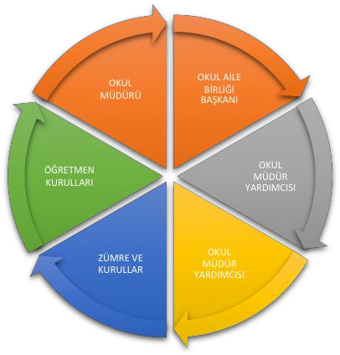

Paydaş anketlerine ilişkin ortaya çıkan temel sonuçlara altta yer verilmiştir * :

Öğrenci Anketi Sonuçları:
Sayfa13

Sıra No | MADDELER | KATILMA DERECESİ
 |  | Kesinlikle  Katılıyoru | Katılıyoru | Kararsızım | Kısmen  Katılıyoru | Katılmıyor  um
1 | Öğretmenlerimle ihtiyaç duyduğumda rahatlıkla görüşebilirim. | 100
2 | Okul müdürü ile ihtiyaç duyduğumda rahatlıkla konuşabiliyorum. | 100
3 | Okulun rehberlik servisinden yeterince yararlanabiliyorum. | YOK
4 | Okula ilettiğimiz öneri ve isteklerimiz dikkate alınır. | 30 | 40 | 20 | 10
5 | Okulda kendimi güvende hissediyorum. | 70 | 10 | 10 | 10
6 | Okulda öğrencilerle ilgili alınan kararlarda bizlerin görüşleri alınır. | 35 | 30 | 20 | 10 | 5
7 | Öğretmenler yeniliğe açık olarak derslerin işlenişinde çeşitli yöntemler kullanmaktadır. | 40 | 40 | 20
8 | Derslerde konuya göre uygun araç gereçler kullanılmaktadır. | 40 | 40 | 20
9 | Teneffüslerde ihtiyaçlarımı giderebiliyorum. | 100
10 | Okulun içi ve dışı temizdir. | 100
11 | Okulun binası ve diğer fiziki mekânlar yeterlidir. | 50 | 30 | 20
12 | Okul kantininde satılan malzemeler sağlıklı ve güvenlidir. | YOK
13 | Okulumuzda yeterli miktarda sanatsal ve kültürel faaliyetler düzenlenmektedir. |  | 10 | 50 | 10 | 40

Öğretmen Anketi Sonuçları:
Say

Sıra No | MADDELER | KATILMA DERECESİ
 |  | Kesinlikle  Katılıyorum | Katılıyorum | Kararsızım | Kısmen  Katılıyorum | Katılmıyorum
1 | Okulumuzda alınan kararlar, çalışanların katılımıyla alınır. | 80 | 20
2 | Kurumdaki tüm duyurular çalışanlara zamanında iletilir. | 100
3 | Her türlü ödüllendirmede adil olma, tarafsızlık ve objektiflik esastır. | 100
4 | Kendimi, okulun değerli bir üyesi olarak görürüm. | 100
5 | Çalıştığım okul bana kendimi geliştirme imkânı tanımaktadır. | 70 | 30
6 | Okul, teknik araç ve gereç yönünden yeterli donanıma sahiptir. | 40 | 30 | 20 | 10
7 | Okulda çalışanlara yönelik sosyal ve kültürel faaliyetler düzenlenir. | 30 | 40 | 20 | 10
8 | Okulda öğretmenler arasında ayrım yapılmamaktadır. | 100
9 | Okulumuzda yerelde ve toplum üzerinde olumlu etki bırakacak çalışmalar yapmaktadır. | 100
10 | Yöneticilerimiz, yaratıcı ve yenilikçi düşüncelerin üretilmesini teşvik etmektedir. | 100
11 | Yöneticiler, okulun vizyonunu, stratejilerini, iyileştirmeye açık alanlarını vs. çalışanlarla paylaşır. | 80 | 20
12 | Okulumuzda sadece öğretmenlerin kullanımına tahsis edilmiş yerler yeterlidir. | 60 | 20 | 20 |  | 4
13 | Alanıma ilişkin yenilik ve gelişmeleri takip eder ve kendimi güncellerim. | 100 |  |  |  | fa1

Veli Anketi Sonuçları:
Say

Sıra No | MADDELER | KATILMA DERECESİ
 |  | Kesinlikle  Katılıyorum | Katılıyorum | Kararsızım | Kısmen  Katılıyorum | Katılmıyorum
1 | İhtiyaç duyduğumda okul çalışanlarıyla rahatlıkla görüşebiliyorum. | 80 | 20
2 | Bizi ilgilendiren okul duyurularını zamanında öğreniyorum. | 50 | 40 | 10
3 | Öğrencimle ilgili konularda okulda rehberlik hizmeti alabiliyorum. | YOK
4 | Okula ilettiğim istek ve şikâyetlerim dikkate alınıyor. | 60 | 30 | 10
5 | Öğretmenler yeniliğe açık olarak derslerin işlenişinde çeşitli yöntemler kullanmaktadır. | 30 | 40 | 20 | 10
6 | Okulda yabancı kişilere karşı güvenlik önlemleri alınmaktadır. | 40 | 30 | 10 | 20
7 | Okulda bizleri ilgilendiren kararlarda görüşlerimiz dikkate alınır. | 30 | 40 | 20 | 10
8 | Okulun internet sayfasını düzenli olarak takip ediyorum. |  | 10 |  | 40 | 50
9 | Çocuğumun okulunu sevdiğini ve öğretmenleriyle iyi anlaştığını düşünüyorum. | 40 | 30 | 20 | 10
10 | Okul, teknik araç ve gereç yönünden yeterli donanıma sahiptir. | 40 | 40 | 20
11 | Okul her zaman temiz ve bakımlıdır. | 70 | 20 | 10
12 | Okulun binası ve diğer fiziki mekânlar yeterlidir. | 30 | 40 | 30 |  | 5
13 | Okulumuzda yeterli miktarda sanatsal ve kültürel faaliyetler düzenlenmektedir. | 10 | 20 | 30 | 40 | fa1

GZFT (Güçlü, Zayıf, Fırsat, Tehdit) Analizi
Sayfa16

Merkezimizin temel istatistiklerinde verilen künyesi, çalışan bilgileri, bina bilgileri, teknolojik kaynak bilgileri ve gelir gider bilgileri ile paydaş anketleri sonucunda ortaya çıkan sorun ve gelişime açık alanlar iç ve dış faktör olarak değerlendirilerek GZFT tablosunda belirtilmiştir. Dolayısıyla olguyu belirten istatistikler ile algıyı ölçen anketlerden çıkan sonuçlar tek bir analizde birleştirilmiştir.
Kurumun güçlü ve zayıf yönleri donanım, malzeme, çalışan, iş yapma becerisi, kurumsal iletişim gibi çok çeşitli alanlarda kendisinden kaynaklı olan güçlülükleri ve zayıflıkları ifade etmektedir ve ayrımda temel olarak okul müdürü/müdürlüğü kapsamından bakılarak iç faktör ve dış faktör ayrımı yapılmıştır.

İçsel Faktörler

Güçlü Yönler

Çalışanlar | Dinamik bir eğitim kadrosuna sahip olması
Donanım | Genel olarak donanım eksiğimizin bulunmaması
Bütçe | Okul aile birliği bütçesi
Yönetim Süreçleri | Demokratik tavır sergileyen yönetim anlayışına sahip olması.
İletişim Süreçleri | Kamu ve sivil toplum kuruluşlarıyla işbirliği içerisinde olması.

Zayıf Yönler

Öğrenciler | Öğrencilerimizin okula ve okumaya karşı istekli olmamaları
Çalışanlar | Akademik yönden başarısız öğrencilerin yanı sıra disiplin yönünden de sıkıntı öğrencilerin  çokluğu çalışanların moral motivasyonunu düşürmesi
Veliler | Haftada bir gün okul olduğu için ustaların ve velilerin merkezimizi okul olarak görmemesi
Bina ve Yerleşke | Merkez binamızın eski ve yetersiz olması. Merkezimizin yerinin erişilebilir ve ulaşılabilirlik bir  yerde olmaması
Donanım | Binamızın eski olması dolayısıyla yeterli sayıda atölye kurulamaması atölye malzemesi sıkıntısı.
İletişim Süreçleri | Veli ve ustaların merkezimize gelmemelerinden kaynaklı iletişim kopukluğu yaşanması

Sayfa17

Dışsal Faktörler

Fırsatlar

Politik | Merkezimiz ilimizdeki resmi, özel kurumlar ve sivil toplum kuruluşlarıyla yakın işbirliği içerisinde  bulunması.
Ekonomik | Hem merkezi bütçe hem de okul aile birliğinden ihtiyaçlarımızı karşılayabilme olanağına sahip olma

Tehditler

Politik | Merkezimiz diğer örgün eğitim kurumlarından farklı çalışma koşullarına sahip olduğundan eğitim  camiasından bir çok kurum çalışanı dahil merkezin işleyişi hakkında bilgi sahibi olmamaları
Ekonomik | Öğrenci ve veli profilimiz ekonomik yönden zayıf ailelerden oluşmaktadır
Sosyolojik | Öğrencilerimizin kötü arkadaş çevresi nedeniyle sigara başta olmak üzere kötü alışkanlıklar edinmesi
Teknolojik | Okulumuz başta akıllı tahta olmak üzere teknolojik alt yapı kurulmadı
Mevzuat-Yasal | Mevzuatın çok sık değişmesi. Bir sistem oturmadan başka sisteme geçilmesi hem öğrencilerin hem de  çalışanların moral motivasyonunu düşürmektedir.

Sayfa18

Gelişim ve Sorun Alanları

Gelişim ve sorun alanları analizi ile GZFT analizi sonucunda ortaya çıkan sonuçların planın geleceğe yönelim bölümü ile ilişkilendirilmesi ve buradan hareketle hedef, gösterge ve eylemlerin belirlenmesi sağlanmaktadır.
Gelişim ve sorun alanları ayrımında eğitim ve öğretim faaliyetlerine ilişkin üç temel tema olan Eğitime Erişim, Eğitimde Kalite ve kurumsal Kapasite kullanılmıştır. Eğitime erişim, öğrencinin eğitim faaliyetine erişmesi ve tamamlamasına ilişkin süreçleri; Eğitimde kalite, öğrencinin akademik başarısı, sosyal ve bilişsel gelişimi ve istihdamı da dâhil olmak üzere eğitim ve öğretim sürecinin hayata hazırlama evresini; Kurumsal kapasite ise kurumsal yapı, kurum kültürü, donanım, bina gibi eğitim ve öğretim sürecine destek mahiyetinde olan kapasiteyi belirtmektedir.

Eğitime Erişim | Eğitimde Kalite | Kurumsal Kapasite
Okullaşma Oranı | Akademik Başarı | Kurumsal İletişim
Okula Devam/ Devamsızlık | Sosyal, Kültürel ve Fiziksel  Gelişim | Kurumsal Yönetim
Okula Uyum, Oryantasyon | Sınıf Tekrarı | Bina ve Yerleşke
Özel Eğitime İhtiyaç Duyan  Bireyler | İstihdam Edilebilirlik ve  Yönlendirme | Donanım
Yabancı Öğrenciler | Öğretim Yöntemleri | Temizlik, Hijyen
Hayat boyu Öğrenme | Ders araç gereçleri | İş Güvenliği, Okul Güvenliği

Gelişim ve Sorun Alanlarımız
Sayfa19

1.TEMA: EĞİTİM VE ÖĞRETİME ERİŞİM
1 | Sistem dışı kayıtsız çalışan çırak-kalfa ve ustalar
2 | Okula devamsızlık
3 | 3308 sayılı kanuna aykırı olarak belgesiz iş yeri açma ve çalıştırma
4 | Zorunlu eğitim ve Temel eğitimden ortaöğretime geçiş sistemi
5 | Okul türlerine karşı olumsuz algı

2.TEMA: EĞİTİM VE ÖĞRETİMDE KALİTE
1 | İyi bir insan, iyi bir vatansever
2 | Mesleki eğitimde alan dal seçim rehberliği
3 | Zararlı alışkanlıklar

3.TEMA: KURUMSAL KAPASİTE
1 | Merkez fiziki kapasitesinin yetersizliği
2 | Merkez binasının erişilebilir ve ulaşılabilir yere yapılması
3 | İş sağlığı ve güvenliği

BÖLÜM III: MİSYON, VİZYON VE TEMEL DEĞERLER
Okul Müdürlüğümüzün Misyon, vizyon, temel ilke ve değerlerinin oluşturulması kapsamında öğretmenlerimiz, öğrencilerimiz, çalışanlarımız ve diğer paydaşlarımızdan alınan görüşler, sonucunda stratejik plan hazırlama ekibi tarafından oluşturulan Misyon, Vizyon, Temel Değerler; Merkezimiz üst kurulana sunulmuş ve üst kurul tarafından onaylanmıştır.

MİSYONUMUZ : Çırak, Kalfa ve Ustalarımızın; Ülkesini ve Milletini seven, demokratik ve çağdaş yaşamı benimseyen,
Çevresiyle etkili iletişim kurabilen, Bilimsel ve akılcı düşünme becerisine sahip, problem çözebilen, Belirtilen hedeflere
yönelebilen, Evrensel, kültürel ve ailevi değerlerin bilincinde olan ve sahip çıkan, Ürettikleri hizmet ve ürünlerden gelir elde
edip ailesine ve ülke ekonomisine katkıda bulunabilen, Bilinçli üretici ve tüketici kimliği kazanmış, Teknolojik gelişmeleri takip
ederek uygulayan, Yaratıcı düşünceye sahip, Zamanı verimli kullanabilen ve kendini sorgulayabilen Kişiler olarak yetişmelerini
sağlamaktır.

VİZYONUMUZ : Milli Eğitim sisteminin genel amaç ve temel ilkeleri doğrultusunda, gelişen dünya düzeni içerisinde çağı
yakalamak ve çağa uyum göstermek amacıyla ülkenin ihtiyacı olan nitelikli insan gününü yetiştirmek için ÇIRAK, KALFA ve
USTA’ların eğitimlerini ve gelişimlerini üstlenmektir.

TEMEL DEĞERLERİMİZ:

  - Fırsat Eşitliği 8-Allah İnancı ve Sevgisi
  - Adalet 9-Samimiyet ve İçtenlik
  - Demokrasi Bilinci 10-Çağdaşlık ve Bilimsellik
  - Sevgi, Saygı ve Hoşgörü 11-Vatanseverlik
  - Azim ve Kararlılık 12-Sorumluluk ve Özgüven
Sayfa20
6-Çalışkanlık ve Başarı 13-Merhamet ve Sabır
7-Dürüstlük ve Alçakgönüllülük 14-Paylaşmak ve Yardımlaşmak

BÖLÜM IV: AMAÇ, HEDEF VE EYLEMLER

TEMA I: EĞİTİM VE ÖĞRETİME ERİŞİM

Eğitim ve öğretime erişim okullaşma ve okul terki, devam ve devamsızlık, okula uyum ve oryantasyon, özel eğitime ihtiyaç duyan bireylerin eğitime erişimi, yabancı öğrencilerin eğitime erişimi ve hayat boyu öğrenme kapsamında yürütülen faaliyetlerin ele alındığı temadır.

Stratejik Amaç 1:
Kayıt bölgemizde yer alan çocukların okullaşma oranlarını artıran, öğrencilerin uyum ve devamsızlık sorunlarını gideren etkin bir yönetim yapısı kurulacaktır. 3308 sayılı kanuna aykırı olarak belgesiz iş yeri açma ve çalıştırmaya karşı esnaf ve iş yerlerimiz bilgilendirilerek tüm esnafımızın kanun kapsamında belge alması sağlanacaktır. Zorunlu eğitim ve temel eğitimden ortaöğretime geçiş süreçlerinde okula karşı olumsuz algının önüne geçebilmek için tanıtım ve mesleki rehberlik faaliyetleri yapılacaktır.

Stratejik Hedef 1.1.
Kayıt bölgemizde yer alan çırak, kalfa ve ustaların tespit edilerek sisteme kayıtlarının yapılmasını sağlamak. Tüm
çalışanları belge sahibi yapmak.
Sayfa21

Performans Göstergeleri
Sayfa22

No | PERFORMANS  GÖSTERGESİ | Mevcut | HEDEF
 |  | 2018 | 2019 | 2020 | 2021 | 2022 | 2023
PG.1.1.a | Kayıt bölgesindeki öğrencilerden okula kayıt  yaptıranların oranı (%) | 55 | 58 | 60 | 65 | 68 | 70
PG.1.1.b | Kayıt olduktan sonra okulu bırakanların oranı  (%) | 18 | 16 | 15 | 13 | 11 | 10
PG.1.1.c. | Bir eğitim ve öğretim döneminde 6 gün ve üzeri  devamsızlık yapan öğrenci oranı (%) | 10 | 8 | 6 | 5 | 4 | 3
PG.1.1.d. | Usta öğreticilik kurslarına katılan kişi sayısı | 60 | 65 | 70 | 80 | 90 | 100
PG.1.1.e. | Usta öğreticilik kurslarına devam oranı (%) | 16 | 17 | 18 | 20 | 22 | 25
PG.1.1.f. | Belgesiz işyeri açan ve çalışanların oranı (%) | 40 | 36 | 35 | 30 | 28 | 25
PG.1.1.g. | Merkezimiz hakkında bilgi sahibi olmayan veya  olumsuz algı bulunan öğrencilerin oranı (%) | 95 | 80 | 75 | 70 | 65 | 60
Eylemler

No | Eylem İfadesi | Eylem Sorumlusu | Eylem Tarihi
1.1.1. | Kayıt bölgesinde yer alan öğrencilerin tespiti çalışması  yapılacaktır. | Okul Stratejik Plan Ekibi | 01 Eylül-30 Ekim
1.1.2 | Kayıt olduktan sonra okulu bırakanların sebeplerinin  araştırılması. | Müdür Yardımcısı | 01 Eylül-30 Mayıs
1.1.3 | Devamsızlık yapan öğrencilerin velilerine ve ustalarına  devamsızlık mektubu gönderilmesi | Müdür Yardımcısı | 2-4 ve 6.Günler  dolduğunda
1.1.4 | Usta öğreticilik kurslarının açılmasının planlanması | Müdür Yardımcısı | 20+ başvuru yapıldığında
1.1.5 | 3308 sayılı Kanun kapsamındaki 152 meslekte iş yapan  tüm esnafımızı belge sahibi yapmak | Okul Stratejik Plan Ekibi | Şubat-Nisan-Haziran-Ağıustos-Ekim-Aralık Denklik sınav dönemleri
1.1.6 | Merkezimizi ve işlevlerimizi anlatıp tanıtarak olumsuz  algıyı ortadan kaldırmak | Okul Stratejik Plan Ekibi | Yıl boyunca

TEMA II: EĞİTİM VE ÖĞRETİMDE KALİTENİN ARTIRILMASI
Sayfa23

Eğitim ve öğretimde kalitenin artırılması başlığı esas olarak eğitim ve öğretim faaliyetinin hayata hazırlama işlevinde yapılacak çalışmaları kapsamaktadır.
Bu tema altında akademik başarı, sınav kaygıları, sınıfta kalma, ders başarıları ve kazanımları, disiplin sorunları, öğrencilerin bilimsel, sanatsal, kültürel ve sportif faaliyetleri ile istihdam ve meslek edindirmeye yönelik rehberlik ve diğer mesleki faaliyetler yer almaktadır.

Stratejik Amaç 2:
Öğrencilerimizi iyi bir ustadan önce iyi bir insan, iyi bir vatansever olarak yetiştirmek. Onlara uygun meslek seçimi yapmalarına rehberlik etmek ve zararlı alışkanlıklar edinmelerini önlemeye çalışmak.

Stratejik Hedef 2.1. :
Değerler eğitimi çalışmalarıyla iyi bir insan ve iyi bir vatansever olmalarına katkı sunmak. Zararlı alışkanlıkların zararlarını anlatmak. Kendilerine uygun meslek seçimine rehberlik etmek. Akademik başarıyı sağlamak için açık liseye yönlendirme ve kayıt.

Performans Göstergeleri
Sayfa24

No | PERFORMANS  GÖSTERGESİ | Mevcut | HEDEF
 |  | 2018 | 2019 | 2020 | 2021 | 2022 | 2023
PG.2.1.a | Değerler eğitimi kapsamında yapılan  çalışmaların sayısı | 3 | 6 | 7 | 8 | 9 | 10
PG.2.1.b | Meslek seçimi için rehberlik yapılan öğrenci  oranı (%) | 2 | 4 | 6 | 7 | 9 | 10
PG.2.1.c. | Zararlı alışkanlıkları olan öğrenci oranı (%) | 95 | 92 | 90 | 88 | 86 | 85
PG.2.1.d. | Sınıfta kalan öğrencilerin oranı (%) | 8 | 6 | 6 | 5 | 5 | 3
PG.2.1.e. | Sportif ve kültürel faaliyetler yapan/katılan  öğrenci oranı (%) | 30 | 32 | 35 | 40 | 45 | 50
PG.2.1.f. | Açık liseye yönlendirilerek kayıt yaptırılan  öğrenci oranı (%) | 25 | 27 | 28 | 30 | 32 | 35
PG.2.1.g. | Açık liseye kayıt yaptırarak diploma alanların  oranı (%) | 10 | 14 | 15 | 18 | 20 | 22
Eylemler

No | Eylem İfadesi | Eylem Sorumlusu | Eylem Tarihi
2.1.1. | Değerler eğitimi yıllık planı hazırlanarak, yıllık plan  dahilindeki tüm değerlerin işlenmesi | Tüm Öğretmenler | Yıl boyunca
2.1.2 | Merkezimize kayıt yaptırmak isteyen öğrencilere  alan/dal seçiminde rehberlik yapmak. | Koordinatör Öğretmenler | Yıl boyunca
2.1.3 | Zararlı alışkanlıklar ve bağımlılıkla mücadele  kapsamında etkinlikler yapmak | Tüm Öğretmenler | Yıl boyunca
2.1.4 | Başarısızlıktan dolayı sınıf tekrarına kalacak öğrencilere  yoğunlaştırılmış eğitim vermek | Ders öğretmenleri | Yıl boyunca
2.1.5 | Öğrencilere yönelik sportif, kültürel faaliyetler  düzenlemek ve katılmalarını sağlamak. | Okul Yönetimi | Yıl boyunca
2.1.6 | Merkezimize kaydolan öğrencilerin lise diploması  alabilmeleri için açık liseye yönlendirme ve takip. | Okul Yönetimi | Yıl boyunca

Sayfa25
TEMA III: KURUMSAL KAPASİTE

Stratejik Amaç 3:
Eğitim ve öğretim faaliyetlerinin daha nitelikli olarak verilebilmesi için okulumuzun kurumsal kapasitesi güçlendirilecektir.

Stratejik Hedef 3.1.
Merkez binamızın fiziki kapasitesi yetersiz ve eskidir. Ayrıca ulaşım yönünden olumsuz yerdedir. Merkez binamızın yerini ulaşılabilir ve erişilebilir bir yere taşımayı ve yeni binamızla birlikte hem modern bir yapıya kavuşmayı hem de iş sağlığı ve güvenliği tedbirleri açısından daha güvenli hale getirmeyi amaçlamaktayız.

Performans Göstergeleri
Sayfa26

No | PERFORMANS  GÖSTERGESİ | Mevcut | HEDEF
 |  | 2018 | 2019 | 2020 | 2021 | 2022 | 2023
PG.3.1.a | Ulaşımın olumsuz etkisi nedeniyle öğrencilerden  okula kayıt yaptırmayanların oranı (%) | 15 | 14 | 13 | 12 | 11 | 10
PG.3.1.b | Ulaşımın olumsuz etkisi nedeniyle okulu  bırakanların oranı (%) | 10 | 9 | 8 | 7 | 6 | 5
PG.3.1.c. | İş sağlığı ve güvenliği verilen öğrenci oranı (%) | 60 | 65 | 70 | 75 | 80 | 85
PG.3.1.d. | İş sağlığı ve güvenliği açısından tespit edilen  eksikliklerin yapılma oranı (%) | 10 | 20 | 30 | 40 | 50 | 70
PG.3.1.e. | İş sağlığı ve güvenliği eğitimi alan personelin  oranı (%) | 80 | 85 | 90 | 95 | 100 | 100
Eylemler

No | Eylem İfadesi | Eylem Sorumlusu | Eylem Tarihi
3.1.1. | Merkezimizin ulaşım yönünden daha iyi bir yere  taşınmasının sağlanması | Merkez Müdürü | 2023 yılına kadar
3.1.2 | Daha modern bir binanın yaptırılması | Merkez Müdürü | 2023 yılına kadar
3.1.3 | Tüm öğrencilerin kendi meslek alan ve dalına yönelik iş  sağlığı ve güvenliği kursu verilmesi | Okul yönetimi | Yıl boyunca
3.1.4 | İş sağlığı ve güvenliği ödenek modülünden istenilen  tutarların gelmesiyle eksikliklerin giderilmesi | Okul yönetimi | Yıl boyunca
3.1.5 | Tüm personelimizin İş sağlığı ve güvenliği eğitimlerini  almalarını ve bilgilerini güncellemeleri sağlanacaktır | Okul yönetimi | Yıl boyunca

- BÖLÜM: MALİYETLENDİRME

2019-2023 Stratejik Planı Faaliyet/Proje Maliyetlendirme Tablosu

Kaynak Tablosu | 2019 | 2020 | 2021 | 2022 | 2023 | Toplam
Genel Bütçe | 5.000 | 5.500 | 6.000 | 6.500 | 7.000 | 30.000
Valilikler ve Belediyelerin Katkısı | 0 | 0 | 0 | 0 | 0 | 0
Diğer (Okul Aile Birlikleri) | 1.000 | 1.200 | 1.300 | 1.400 | 1.600 | 6.500
TOPLAM | 3.000 | 3.700 | 4.500 | 5.300 | 6.000 | 41.500

- BÖLÜM: İZLEME VE DEĞERLENDİRME

Okulumuz Stratejik Planı izleme ve değerlendirme çalışmalarında 5 yıllık Stratejik Planın izlenmesi ve 1 yıllık gelişim planın izlenmesi olarak ikili bir ayrıma gidilecektir.
Stratejik planın izlenmesinde 6 aylık dönemlerde izleme yapılacak denetim birimleri, il ve ilçe millî eğitim müdürlüğü ve Bakanlık denetim ve kontrollerine hazır halde tutulacaktır.
Yıllık planın uygulanmasında yürütme ekipleri ve eylem sorumlularıyla 6’şar aylık ilerleme toplantıları yapılacaktır. Toplantıda
bir önceki aylarda da yapılanlar ve bir sonraki ayda yapılacaklar görüşülüp karara bağlanacakt
Sayfa27

